**Método da análise estatística**

Utilizou-se o teste de Shapiro-Wilk para avaliar a aderência dos dados a distribuição normal. Para descrever as variáveis entre os grupos, utilizou-se médias e desvios-padrão, e frequências absolutas e relativas. Para comparar as variáveis entre os grupos, utilizou-se o teste Mann-Whitney, e para correlacionar as variáveis quantitativas, utilizou-se teste de correlação de Spearman. Para comparação das variáveis categóricas utilizou-se teste de Qui-quadrado. O nível de significância estabelecido foi de 5%. As análises foram realizadas no STATA (StataCorp, LC) versão 18.0.

# AF

## Tabela 1. Comparação das características sociodemográficas entre os grupos AF e controle.

|  |  |  |  |  |
| --- | --- | --- | --- | --- |
| Variáveis | Total | Controle | AF | p |
| **N** | 36,00 (100,00%) | 20,00 (55,56%) | 16,00 (44,44%) |  |
| **Sexo, n (%)** |  |  |  | 0,13 |
| **Feminino** | 22,00 (61,11%) | 10,00 (50,00%) | 12,00 (75,00%) |  |
| **Masculino** | 14,00 (38,89%) | 10,00 (50,00%) | 4,00 (25,00%) |  |
| **Idade, média(dp)** | 42,69 (12,57) | 34,90 (9,30) | 42,69 (11,49) | 0,05 |
| **Peso, média(dp)** | 72,28 (15,27) | 77,30 (16,28) | 65,99 (11,49) | 0,03 |
| **Altura, média(dp)** | 1,66 (0,11) | 1,68 (0,12) | 1,63 (0,08) | 0,16 |
| **IMC, média(dp)** | 26,11 (4,01) | 27,23 (4,45) | 24,72 (2,94) | 0,05 |

Teste de Mann-Whitney para variáveis quantitativas  
Teste de Qui-quadrado para variáveis qualitativas

## Tabela 2. Comparação das características respiratórias entre os grupos entre os grupos AF e controle.

|  |  |  |  |  |
| --- | --- | --- | --- | --- |
| **Variáveis** | **Total** | **Controle** | **AF** | **p** |
| **N** | 36,00 (100,00%) | 20,00 (55,56%) | 16,00 (44,44%) |  |
|  |  | Média(dp) |  |  |
| **CVF** | 86,39 (19,50) | 97,55 (12,37) | 72,44 (17,89) | <0,01 |
| **VEF1** | 86,25 (17,96) | 96,65 (12,33) | 73,25 (15,35) | <0,01 |
| **VEF1/CVF** | 100,61 (8,79) | 99,30 (7,27) | 102,25 (10,40) | 0,39 |
| **PFE** | 70,61 (20,59) | 86,95 (6,51) | 50,19 (11,61) | <0,01 |
| **SPO2** | 96,74 (1,75) | 97,30 (1,13) | 95,93 (2,16) | 0,06 |
| **FR** | 16,97 (3,07) | 16,40 (2,93) | 18,00 (3,19) | 0,21 |
| **FC** | 76,30 (11,69) | 74,70 (10,87) | 78,77 (12,89) | 0,47 |
| **PI máx. Supino** | 79,49 (28,96) | 95,10 (25,21) | 58,67 (19,04) | <0,01 |
| **PI máx. Sentado** | 89,54 (31,19) | 107,85 (25,64) | 65,13 (18,81) | <0,01 |
| **PE máx.** | 100,14 (56,90) | 125,00 (61,15) | 67,00 (26,98) | <0,01 |
| **SNIF** | 103,50 (40,42) | 133,15 (23,06) | 66,44 (22,40) | <0,01 |
| **PFT** | 464,17 (171,89) | 547,00 (177,26) | 360,62 (92,48) | <0,01 |
| Teste de Mann-Whitney | | | | |

## Tabela 3. Comparação das características do frênico entre os grupos entre os grupos AF e controle.

|  |  |  |  |  |
| --- | --- | --- | --- | --- |
| **Variáveis** | **Total** | **Controle** | **AF** | **p** |
| **N** | 36,00 (100,00%) | 20,00 (55,56%) | 16,00 (44,44%) |  |
| **Amplitude frênica** |  | Média(dp) |  |  |
| **Máxima** | 0,70 (0,32) | 0,75 (0,27) | 0,64 (0,38) | 0,14 |
| **Média** | 0,61 (0,27) | 0,66 (0,23) | 0,56 (0,30) | 0,23 |
| Teste de Mann-Whitney | | | | |

## Tabela 4. Correlação entre as variáveis respiratórias com idade e tempo de duração da doença no grupo AF.

|  |  |  |  |  |
| --- | --- | --- | --- | --- |
| Variáveis | Idade | | Tempo de duração da doença | |
| **rho** | **p\*** | **rho** | **p\*** |
| **CVF** | -0,44 | 0,08 | -0,75 | <0,01 |
| **VEF1** | -0,31 | 0,23 | -0,49 | 0,07 |
| **VEF1/CVF** | 0,64 | 0,01 | 0,70 | <0,01 |
| **PFE** | -0,23 | 0,37 | -0,02 | 0,92 |
| **PI máx.** | -0,57 | 0,02 | -0,59 | 0,02 |
| **Li PI máx.** | -0,78 | <0,01 | -0,45 | 0,10 |
| **PI máx. Sentado** | -0,48 | 0,07 | -0,39 | 0,18 |
| **PI máx. Supino** | -0,42 | 0,11 | -0,24 | 0,42 |
| **SARA** | 0,37 | 0,15 | 0,74 | <0,01 |
| **ICARS** | 0,33 | 0,20 | 0,63 | 0,01 |
| **Berlim** | 0,33 | 0,19 | 0,28 | 0,32 |
| **Borg** | 0,03 | 0,88 | 0,51 | 0,06 |

Teste de correlação de Spearman

## Tabela 5. Correlação entre as variáveis respiratórias com peso, altura e IMC no grupo AF.

|  |  |  |  |  |  |  |
| --- | --- | --- | --- | --- | --- | --- |
| Variáveis | Peso | | Altura | | IMC | |
| **rho** | **p\*** | **rho** | **p\*** | **rho** | **p\*** |
| **CVF** | -0,01 | 0,95 | -0,10 | 0,70 | 0,08 | 0,74 |
| **VEF1** | -0,09 | 0,71 | -0,10 | 0,68 | 0,02 | 0,91 |
| **VEF1/CVF** | -0,26 | 0,31 | -0,09 | 0,71 | -0,16 | 0,54 |
| **PFE** | 0,09 | 0,72 | 0,23 | 0,37 | 0,03 | 0,88 |
| **PI máx.** | 0,46 | 0,07 | 0,58 | 0,02 | 0,10 | 0,69 |
| **Li PI máx.** | 0,35 | 0,17 | 0,45 | 0,07 | 0,13 | 0,60 |
| **PI máx. Sentado** | 0,26 | 0,33 | 0,36 | 0,18 | 0,10 | 0,70 |
| **PI máx. Supino** | 0,32 | 0,23 | 0,31 | 0,25 | 0,21 | 0,43 |
| **SARA** | -0,33 | 0,20 | -0,35 | 0,17 | -0,19 | 0,46 |
| **ICARS** | -0,13 | 0,60 | -0,13 | 0,60 | -0,16 | 0,53 |
| **Berlim** | 0,30 | 0,25 | -0,05 | 0,85 | 0,47 | 0,06 |
| **Borg** | -0,32 | 0,21 | -0,49 | 0,05 | -0,04 | 0,85 |

Teste de correlação de Spearman

## Tabela 6. Correlação entre as variáveis respiratórias com circunferências cervical e abdominal no grupo AF.

|  |  |  |  |  |
| --- | --- | --- | --- | --- |
| Variáveis | Circunferência cervical | | Circunferência abdominal | |
| **rho** | **p\*** | **rho** | **p\*** |
| **CVF** | -0,50 | 0,04 | -0,16 | 0,52 |
| **VEF1** | -0,65 | <0,01 | -0,26 | 0,30 |
| **VEF1/CVF** | -0,05 | 0,84 | -0,14 | 0,59 |
| **PFE** | -0,21 | 0,42 | -0,01 | 0,94 |
| **PI máx.** | 0,36 | 0,16 | 0,21 | 0,42 |
| **Li PI máx.** | 0,27 | 0,29 | 0,03 | 0,90 |
| **PI máx. Sentado** | 0,10 | 0,71 | -0,03 | 0,90 |
| **PI máx. Supino** | 0,17 | 0,54 | 0,02 | 0,93 |
| **SARA** | 0,03 | 0,88 | -0,15 | 0,56 |
| **ICARS** | 0,17 | 0,50 | -0,07 | 0,78 |
| **Berlim** | 0,40 | 0,11 | 0,66 | <0,01 |
| **Borg** | 0,07 | 0,77 | -0,18 | 0,47 |

Teste de correlação de Spearman

## Tabela 7. Correlação entre as variáveis respiratórias com os escores das escalas SARA e ICARS no grupo AF.

|  |  |  |  |  |
| --- | --- | --- | --- | --- |
| Variáveis | SARA | | ICARS | |
| **rho** | **p\*** | **rho** | **p\*** |
| **CVF** | -0,64 | <0,01 | -0,58 | 0,01 |
| **VEF1** | -0,55 | 0,02 | -0,50 | 0,04 |
| **VEF1/CVF** | 0,44 | 0,08 | 0,35 | 0,17 |
| **PFE** | -0,35 | 0,18 | -0,37 | 0,15 |
| **PI máx.** | -0,75 | <0,01 | -0,61 | 0,01 |
| **Li PI máx.** | -0,06 | <0,01 | -0,56 | 0,02 |
| **PI máx. Sentado** | -0,49 | 0,06 | -0,57 | 0,02 |
| **PI máx. Supino** | -0,41 | 0,12 | -0,53 | 0,04 |
| **Berlim** | 0,18 | 0,49 | 0,16 | 0,53 |
| **Borg** | 0,53 | 0,03 | 0,46 | 0,07 |

Teste de correlação de Spearman

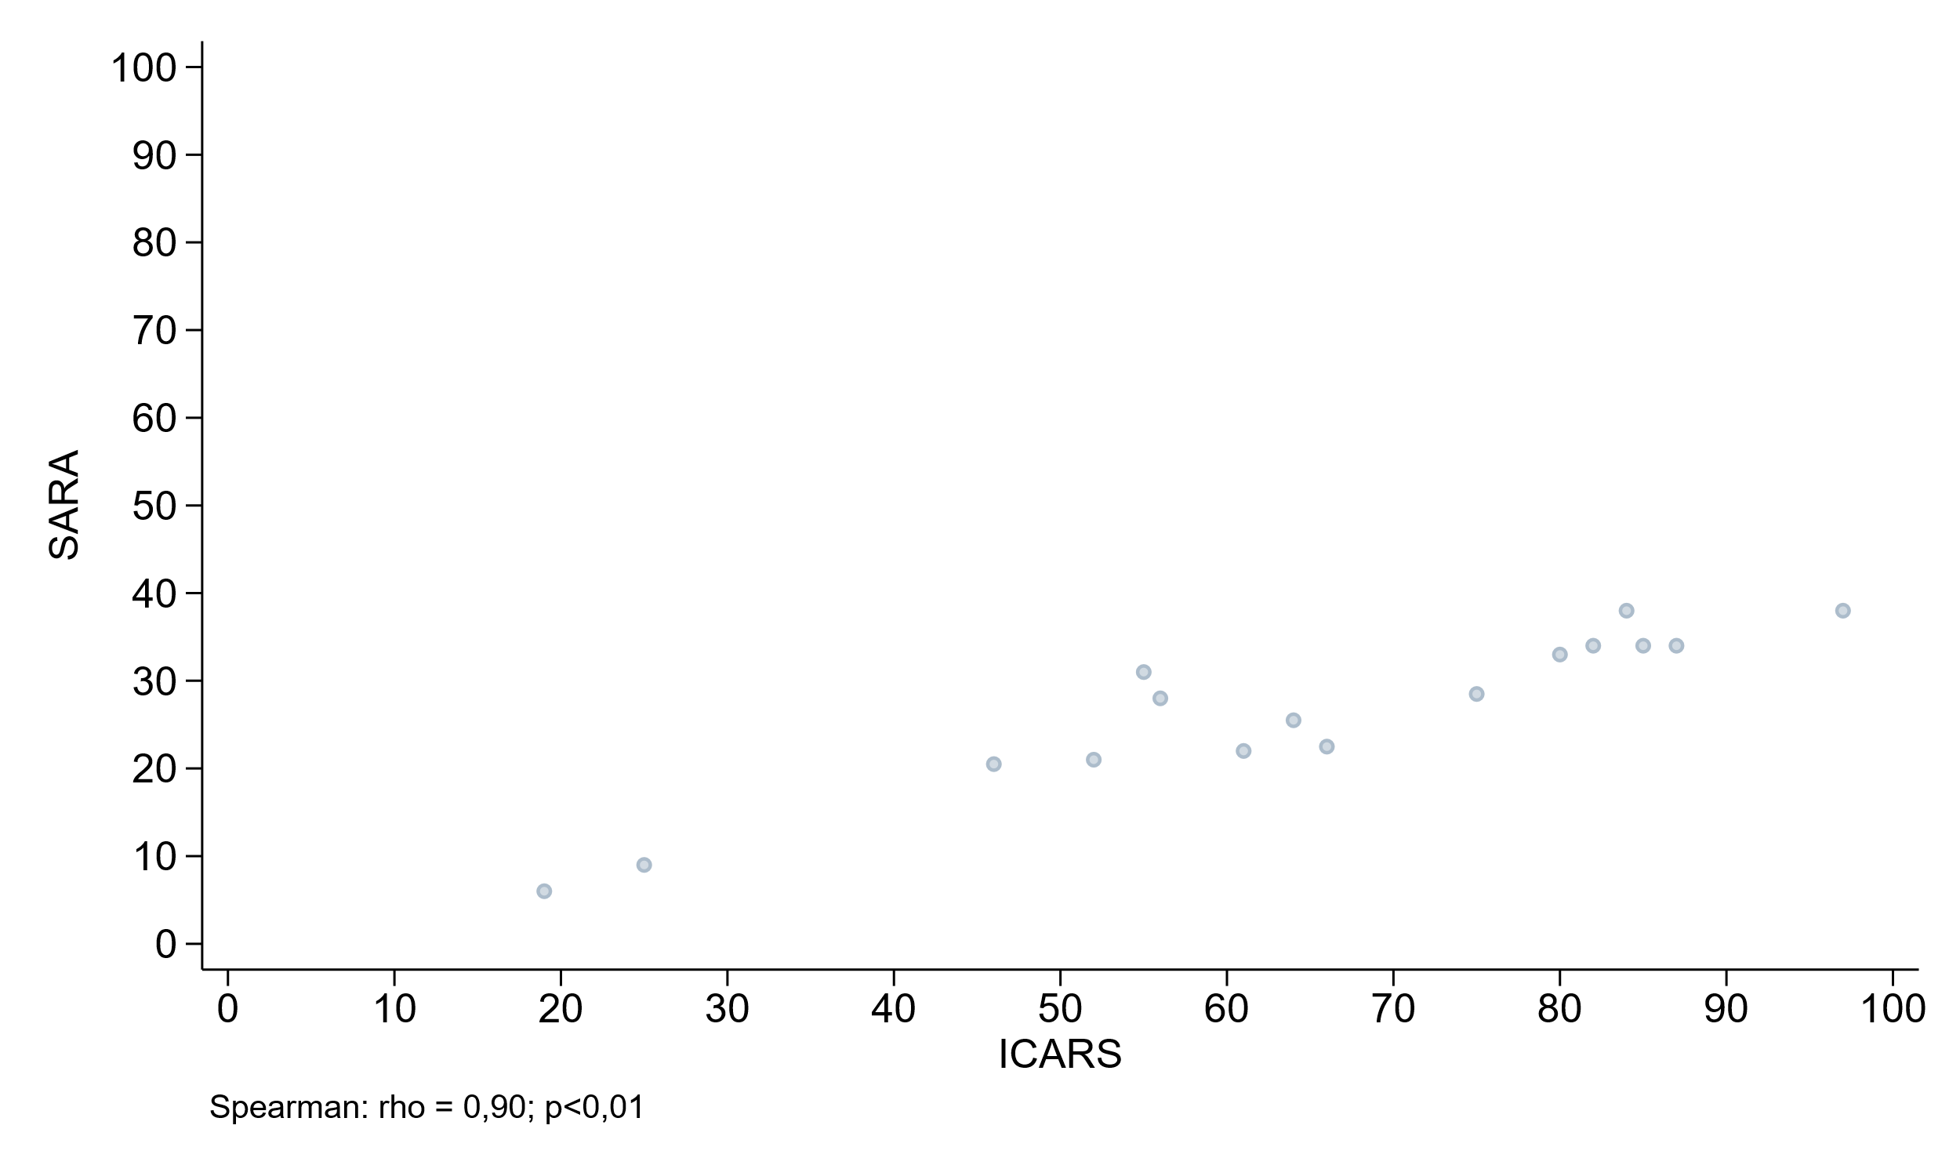

**Figura 1.** Correlação entre SARA e ICARS no grupo AF.

# SCA2

## Tabela 8. Comparação das características sociodemográficas entre os grupos SCA2 e controle.

|  |  |  |  |  |
| --- | --- | --- | --- | --- |
| Variáveis | Total | Controle | SCA2 | p |
| **N** | 34,00 (100,00%) | 20,00 (58,82%) | 14,00 (41,18%) |  |
| **Sexo, n (%)** |  |  |  |  |
| **Feminino** | 20,00 (58,82%) | 10,00 (50,00%) | 10,00 (71,43%) | 0,21 |
| **Masculino** | 14,00 (41,18%) | 10,00 (50,00%) | 4,00 (28,57%) |  |
| **Idade, média(dp)** | 36,76 (12,52) | 34,90 (9,30) | 39,43 (16,08) | 0,31 |
| **Peso, média(dp)** | 74,96 (17,71) | 77,30 (16,28) | 71,61 (19,69) | 0,43 |
| **Altura, média(dp)** | 1,65 (0,11) | 1,68 (0,12) | 1,60 (0,07) | 0,04 |
| **IMC, média(dp)** | 27,44 (5,40) | 27,23 (4,45) | 27,74 (6,69) | 0,73 |

Teste de Mann-Whitney para variáveis quantitativas  
Teste de Qui-quadrado para variáveis qualitativas

## Tabela 9. Comparação das características respiratórias entre os grupos entre os grupos SCA2 e controle.

|  |  |  |  |  |
| --- | --- | --- | --- | --- |
| **Variáveis** | **Total** | **Controle** | **SCA2** | **p** |
| **N** | 36,00 (100,00%) | 20,00 (55,56%) | 16,00 (44,44%) |  |
|  |  | Média(dp) |  |  |
| **CVF** | 91,09 (16,74) | 97,55 (12,37) | 81,86 (18,21) | 0,01 |
| **VEF1** | 92,09 (15,99) | 96,65 (12,33) | 85,08 (18,80) | 0,08 |
| **VEF1/CVF** | 99,33 (9,02) | 99,30 (7,27) | 99,38 (11,54) | 0,56 |
| **PFE** | 78,26 (14,65) | 86,95 (6,51) | 65,86 (14,19) | <0,01 |
| **SPO2** | 96,32 (1,82) | 97,30 (1,13) | 94,93 (1,73) | <0,01 |
| **FR** | 17,97 (4,02) | 16,40 (2,93) | 20,21 (4,39) | 0,01 |
| **FC** | 81,47 (12,72) | 74,70 (10,87) | 91,14 (8,17) | <0,01 |
| **PI máx. Supino** | 83,76 (28,69) | 95,10 (25,21) | 66,31 (25,38) | <0,01 |
| **PI máx. Sentado** | 94,03 (30,86) | 107,85 (25,64) | 72,77 (26,29) | <0,01 |
| **PE máx.** | 109,76 (53,19) | 125,00 (61,15) | 86,31 (25,31) | 0,01 |
| **SNIF** | 108,73 (41,56) | 133,15 (23,06) | 71,15 (35,21) | <0,01 |
| **PFT** | 451,47 (185,29) | 547,00 (177,26) | 315,00 (84,47) | <0,01 |
| Teste de Mann-Whitney | | | | |

## Tabela 10. Comparação das características do frênico entre os grupos entre os grupos SCA2 e controle.

|  |  |  |  |  |
| --- | --- | --- | --- | --- |
| **Variáveis** | **Total** | **Controle** | **SCA2** | **p** |
| **N** | 36,00 (100,00%) | 20,00 (55,56%) | 16,00 (44,44%) |  |
| **Amplitude frênico** |  | Média(dp) |  |  |
| **Máxima** | 0,65 (0,27) | 0,75 (0,27) | 0,50 (0,21) | 0,01 |
| **Média** | 0,56 (0,23) | 0,66 (0,23) | 0,43 (0,18) | <0,01 |
| Teste de Mann-Whitney para variáveis quantitativas Teste de Qui-quadrado para variáveis qualitativas | | | | |

## Tabela 11. Correlação entre as variáveis respiratórias com idade e tempo de duração da doença no grupo SCA2.

|  |  |  |  |  |
| --- | --- | --- | --- | --- |
| Variáveis | Idade | | Tempo de duração da doença | |
| **rho** | **p\*** | **rho** | **p\*** |
| **CVF** | -0,04 | 0,87 | -0,54 | 0,12 |
| **VEF1** | -0,44 | 0,12 | 0,08 | 0,83 |
| **VEF1/CVF** | -0,29 | 0,31 | -0,03 | 0,93 |
| **PFE** | 0,20 | 0,47 | -0,52 | 0,14 |
| **Pi máx** | -0,41 | 0,14 | 0,18 | 0,62 |
| **Lipimax** | -0,55 | 0,04 | 0,25 | 0,49 |
| **Pimáx Sentado** | 0,12 | 0,66 | -0,17 | 0,66 |
| **Pimáx Supino** | 0,22 | 0,45 | -0,23 | 0,56 |
| **SARA** | -0,40 | 0,14 | 0,80 | 0,01 |
| **ICARS** | -0,27 | 0,34 | 0,84 | <0,01 |
| **Berlim** | -0,01 | 0,99 | 0,04 | 0,91 |
| **Borg** | -0,47 | 0,09 | 0,05 | 0,87 |

Teste de correlação de Spearman

## Tabela 12. Correlação entre as variáveis respiratórias com peso, altura e IMC no grupo SCA2.

|  |  |  |  |  |  |  |
| --- | --- | --- | --- | --- | --- | --- |
| Variáveis | Peso | | Altura | | IMC | |
| **rho** | **p\*** | **rho** | **p\*** | **rho** | **p\*** |
| **CVF** | -0,02 | 0,92 | -0,19 | 0,49 | 0,11 | 0,69 |
| **VEF1** | -0,33 | 0,25 | -0,50 | 0,07 | -0,10 | 0,73 |
| **VEF1/CVF** | 0,27 | 0,35 | -0,01 | 0,96 | 0,46 | 0,10 |
| **PFE** | -0,05 | 0,83 | -0,16 | 0,55 | -0,04 | 0,87 |
| **Pi máx** | -0,03 | 0,90 | 0,37 | 0,19 | -0,21 | 0,45 |
| **Lipimax** | -0,11 | 0,69 | 0,29 | 0,29 | -0,31 | 0,26 |
| **Pimáx Sentado** | 0,11 | 0,69 | 0,41 | 0,15 | 0,07 | 0,79 |
| **Pimáx Supino** | 0,15 | 0,60 | 0,40 | 0,16 | 0,12 | 0,68 |
| **SARA** | -0,07 | 0,79 | -0,14 | 0,62 | -0,08 | 0,77 |
| **ICARS** | -0,13 | 0,64 | -0,38 | 0,16 | -0,01 | 0,96 |
| **Berlim** | 0,58 | 0,03 | 0,39 | 0,16 | 0,57 | 0,03 |
| **Borg** | 0,10 | 0,73 | -0,03 | 0,90 | 0,18 | 0,54 |

Teste de correlação de Spearman

## Tabela 13. Correlação entre as variáveis respiratórias com circunferências cervical e abdominal no grupo SCA2.

|  |  |  |  |  |
| --- | --- | --- | --- | --- |
| Variáveis | Circunferência cervical | | Circunferência abdominal | |
| **rho** | **p\*** | **rho** | **p\*** |
| **CVF** | -0,19 | 0,50 | -0,16 | 0,55 |
| **VEF1** | -0,24 | 0,41 | -0,25 | 0,39 |
| **VEF1/CVF** | 0,31 | 0,29 | 0,25 | 0,39 |
| **PFE** | -0,45 | 0,10 | -0,18 | 0,51 |
| **Pi máx** | 0,21 | 0,46 | -0,12 | 0,65 |
| **Lipimax** | 0,07 | 0,80 | -0,23 | 0,41 |
| **Pimáx Sentado** | 0,20 | 0,49 | 0,12 | 0,68 |
| **Pimáx Supino** | 0,22 | 0,45 | 0,19 | 0,51 |
| **SARA** | 0,12 | 0,66 | -0,02 | 0,93 |
| **ICARS** | 0,08 | 0,76 | 0,03 | 0,90 |
| **Berlim** | 0,77 | <0,01 | 0,61 | 0,02 |
| **Borg** | -0,10 | 0,73 | 0,05 | 0,85 |

Teste de correlação de Spearman

## Tabela 14. Correlação entre as variáveis respiratórias com os escores das escalas SARA e ICARS no grupo SCA2.

|  |  |  |  |  |
| --- | --- | --- | --- | --- |
| Variáveis | SARA | | ICARS | |
| **rho** | **p\*** | **rho** | **p\*** |
| **CVF** | -0,55 | 0,04 | -0,36 | 0,20 |
| **VEF1** | 0,08 | 0,77 | 0,11 | 0,69 |
| **VEF1/CVF** | 0,48 | 0,09 | 0,50 | 0,08 |
| **PFE** | -0,47 | 0,08 | -0,29 | 0,29 |
| **PI máx.** | 0,03 | 0,89 | -0,22 | 0,42 |
| **Li PI máx.** | 0,12 | 0,67 | -0,14 | 0,61 |
| **PI máx. Sentado** | -0,66 | 0,01 | -0,60 | 0,02 |
| **PI máx. Supino** | -0,69 | 0,01 | -0,59 | 0,03 |
| **Berlim** | 0,18 | 0,51 | 0,17 | 0,54 |
| **Borg** | 0,47 | 0,10 | 0,36 | 0,21 |

Teste de correlação de Spearman

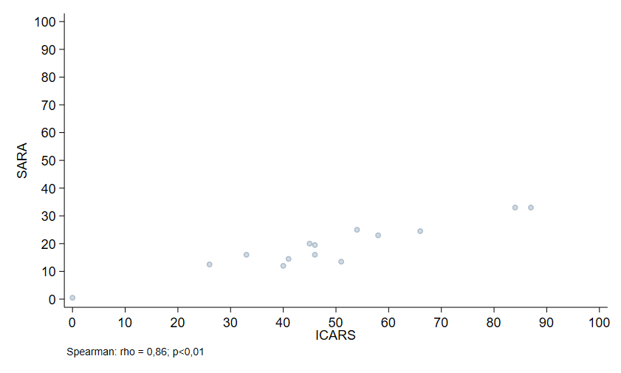

**Figura 2.** Correlação entre SARA e ICARS no grupo SCA2.

# SCA3

## Tabela 15. Comparação das características sociodemográficas entre os grupos SCA3 e controle.

|  |  |  |  |  |
| --- | --- | --- | --- | --- |
| Variáveis | Total | Grupos | | |
| **Controle** | **SCA3** | **p** |
| **N** | 39,00 (100,00%) | 20,00 (51,28%) | 19,00 (48,72%) |  |
| **Sexo, n (%)** |  |  |  | 0,62 |
| **Feminino** | 21,00 (53,85%) | 10,00 (50,00%) | 11,00 (57,89%) |  |
| **Masculino** | 18,00 (46,15%) | 10,00 (50,00%) | 8,00 (42,11%) |  |
| **Idade, média(dp)** | 44,00 (15,25) | 34,90 (9,30) | 53,58 (14,52) | <0,01 |
| **Peso, média(dp)** | 68,59 (16,45) | 77,30 (16,28) | 59,42 (10,89) | <0,01 |
| **Altura, média(dp)** | 1,65 (0,10) | 1,68 (0,12) | 1,62 (0,07) | 0,05 |
| **IMC, média(dp)** | 25,01 (4,96) | 27,23 (4,45) | 22,68 (4,45) | <0,01 |

Teste de Mann-Whitney para variáveis quantitativas  
Teste de Qui-quadrado para variáveis qualitativas

## Tabela 16. Comparação das características respiratórias entre os grupos entre os grupos SCA3 e controle.

|  |  |  |  |  |  |
| --- | --- | --- | --- | --- | --- |
| **Variáveis** | **Total** | **Controle** | **SCA3** | **p** | |
| **N** | 39,00 (100,00%) | 20,00 (51,28%) | 19,00 (48,72%) |  | |
|  |  | **Média(dp)** |  |  | |
| **CVF** | 84,87 (20,34) | 97,55 (12,37) | 71,53 (18,58) | <0,01 | |
| **VEF1** | 84,62 (19,46) | 96,65 (12,33) | 71,95 (17,56) | <0,01 | |
| **VEF1/CVF** | 100,31 (10,00) | 99,30 (7,27) | 101,37 (12,37) | 0,31 | |
| **PFE** | 67,21 (23,90) | 86,95 (6,51) | 46,42 (16,48) | <0,01 | |
| **SPO2** | 96,76 (1,58) | 97,30 (1,13) | 96,17 (1,82) | 0,04 | |
| **FR** | 17,62 (3,91) | 16,40 (2,93) | 19,36 (4,55) | 0,03 | |
| **FC** | 79,57 (13,32) | 74,70 (10,87) | 85,29 (13,95) | 0,02 | |
| **PI máx. Supino** | 70,39 (34,87) | 95,10 (25,21) | 39,50 (14,18) | <0,01 | |
| **PI máx. Sentado** | 79,31 (38,84) | 107,85 (25,64) | 43,62 (15,59) | <0,01 | |
| **PE máx.** | 93,44 (59,12) | 125,00 (61,15) | 54,00 (20,74) | <0,01 | |
| **SNIF** | 97,29 (47,73) | 133,15 (23,06) | 46,07 (14,23) | <0,01 | |
| **PFT** | 415,83 (212,47) | 547,00 (177,26) | 251,88 (118,00) | <0,01 | |
| Teste de Mann-Whitney | | | | |

## Tabela 17. Comparação das características do frênico entre os grupos entre os grupos SCA3 e controle.

|  |  |  |  |  |
| --- | --- | --- | --- | --- |
| **Variáveis** | **Total** | **Controle** | **SCA3** | **p** |
| **N** | 39,00 (100,00%) | 20,00 (51,28%) | 19,00 (48,72%) |  |
| **Amplitude frênico** | Média(dp) | | |  |
| **Máxima** | 0,78 (0,30) | 0,75 (0,27) | 0,81 (0,32) | 0,76 |
| **Média** | 0,67 (0,24) | 0,66 (0,23) | 0,68 (0,26) | 0,70 |
| Teste de Mann-Whitney | | | | |

## Tabela 18. Correlação entre as variáveis respiratórias com idade e tempo de duração da doença no grupo SCA3.

|  |  |  |  |  |
| --- | --- | --- | --- | --- |
| Variáveis | Idade | | Tempo de duração da doença | |
| **rho** | **p\*** | **rho** | **p\*** |
| **CVF** | -0,31 | 0,19 | -0,48 | 0,03 |
| **VEF1** | -0,14 | 0,55 | -0,47 | 0,04 |
| **VEF1/CVF** | 0,41 | 0,07 | 0,15 | 0,51 |
| **PFE** | -0,13 | 0,57 | -0,31 | 0,19 |
| **PI máx.** | -0,76 | <0,01 | -0,05 | 0,82 |
| **Li PI máx.** | -0,91 | <0,01 | -0,10 | 0,67 |
| **PI máx. Sentado** | -0,01 | 0,96 | -0,10 | 0,69 |
| **PI máx. Supino** | -0,09 | 0,71 | -0,27 | 0,30 |
| **SARA** | 0,45 | 0,06 | 0,51 | 0,02 |
| **ICARS** | 0,52 | 0,02 | 0,42 | 0,06 |
| **Berlim** | 0,45 | 0,051 | -0,08 | 0,72 |
| **Borg** | 0,24 | 0,35 | 0,23 | 0,36 |

Teste de correlação de Spearman

## Tabela 19. Correlação entre as variáveis respiratórias com peso, altura e IMC no grupo SCA3.

|  |  |  |  |  |  |  |
| --- | --- | --- | --- | --- | --- | --- |
| Variáveis | Peso | | Altura | | IMC | |
| **rho** | **p\*** | **rho** | **p\*** | **rho** | **p\*** |
| **CVF** | 0,18 | 0,45 | 0,47 | 0,04 | 0,05 | 0,82 |
| **VEF1** | 0,09 | 0,71 | 0,30 | 0,20 | 0,01 | 0,99 |
| **VEF1/CVF** | -0,18 | 0,43 | -0,28 | 0,23 | -0,08 | 0,73 |
| **PFE** | 0,12 | 0,60 | -0,01 | 0,97 | 0,10 | 0,67 |
| **PI máx.** | 0,06 | 0,78 | 0,73 | <0,01 | -0,21 | 0,36 |
| **Li PI máx.** | 0,05 | 0,83 | 0,49 | 0,03 | -0,12 | 0,60 |
| **PI máx. Sentado** | -0,01 | 0,98 | 0,24 | 0,35 | -0,13 | 0,61 |
| **PI máx. Supino** | 0,10 | 0,70 | 0,44 | 0,08 | -0,11 | 0,65 |
| **SARA** | -0,13 | 0,58 | -0,30 | 0,20 | -0,07 | 0,76 |
| **ICARS** | -0,18 | 0,45 | -0,30 | 0,20 | -0,11 | 0,64 |
| **Berlim** | 0,25 | 0,28 | -0,10 | 0,66 | 0,34 | 0,14 |
| **Borg** | -0,14 | 0,57 | -0,70 | <0,01 | 0,11 | 0,66 |

Teste de correlação de Spearman

## Tabela 20. Correlação entre as variáveis respiratórias com circunferências cervical e abdominal no grupo SCA3.

|  |  |  |  |  |
| --- | --- | --- | --- | --- |
| Variáveis | Circunferência cervical | | Circunferência abdominal | |
| **rho** | **p\*** | **rho** | **p\*** |
| **CVF** | -0,01 | 0,99 | 0,01 | 0,95 |
| **VEF1** | -0,03 | 0,91 | -0,09 | 0,95 |
| **VEF1/CVF** | 0,01 | 0,99 | -0,16 | 0,52 |
| **PFE** | 0,13 | 0,56 | -0,15 | 0,53 |
| **PI máx.** | 0,11 | 0,63 | -0,24 | 0,33 |
| **Li PI máx.** | 0,01 | 0,97 | -0,22 | 0,37 |
| **PI máx. Sentado** | 0,01 | 0,94 | -0,40 | 0,14 |
| **PI máx. Supino** | 0,03 | 0,90 | -0,34 | 0,22 |
| **SARA** | 0,16 | 0,48 | -0,14 | 0,57 |
| **ICARS** | 0,12 | 0,59 | 0,09 | 0,70 |
| **Berlim** | 0,22 | 0,35 | 0,55 | 0,02 |
| **Borg** | -0,21 | 0,42 | -0,10 | 0,72 |

Teste de correlação de Spearman

## Tabela 21. Correlação entre as variáveis respiratórias com os escores das escalas SARA e ICARS no grupo SCA3.

|  |  |  |  |  |
| --- | --- | --- | --- | --- |
| Variáveis | SARA | | ICARS | |
| **rho** | **p\*** | **rho** | **p\*** |
| **CVF** | -0,71 | <0,01 | -0,68 | <0,01 |
| **VEF1** | -0,49 | 0,03 | -0,50 | 0,02 |
| **VEF1/CVF** | 0,57 | 0,01 | 0,48 | 0,03 |
| **PFE** | -0,15 | 0,51 | -0,23 | 0,32 |
| **PI máx.** | -0,36 | 0,12 | -0,42 | 0,06 |
| **Li PI máx.** | -0,43 | 0,06 | -0,52 | 0,02 |
| **PI máx. Sentado** | -0,13 | 0,62 | -0,15 | 0,57 |
| **PI máx. Supino** | -0,37 | 0,15 | -0,37 | 0,15 |
| **Berlim** | 0,10 | 0,65 | 0,18 | 0,43 |
| **Borg** | 0,53 | 0,03 | 0,49 | 0,053 |

Teste de correlação de Spearman

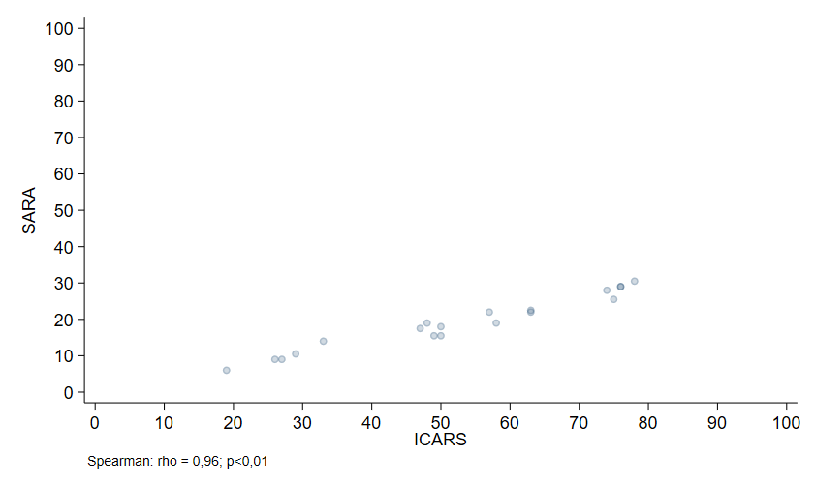

**Figura 3.** Correlação entre SARA e ICARS no grupo SCA3.